新龙湖中七班今日动态
日期：1月15日

情况分析：
作为中班的哥哥姐姐，我们的小朋友们更加能干了，能自己进入教室根据自己的需求进行放水杯、绕绳子、根据计划进行区域游戏。期待中班的生活更美好。

区域游戏
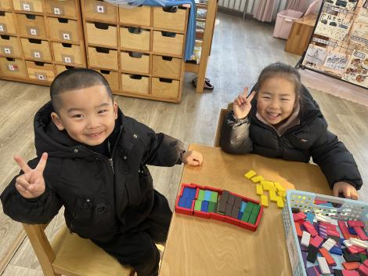 | 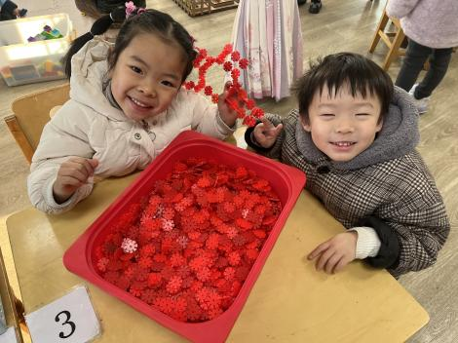 | 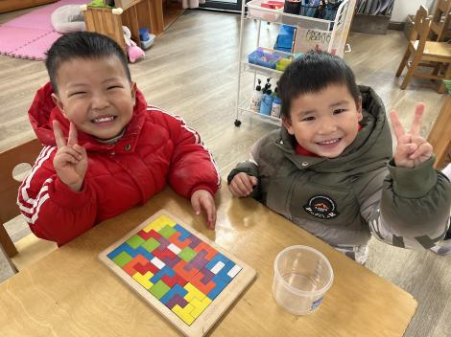
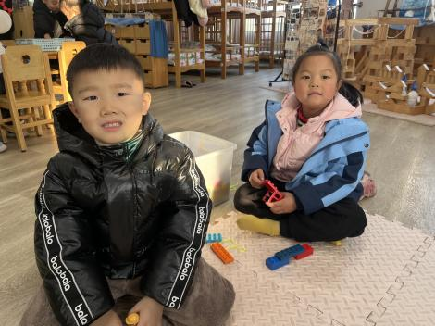 | 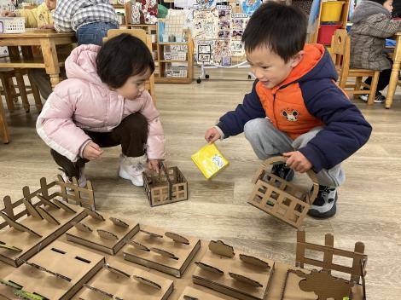 | 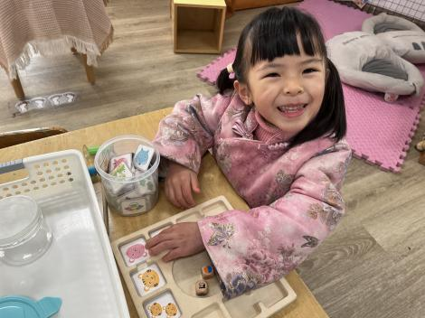

集体活动：
半日：球球大作战

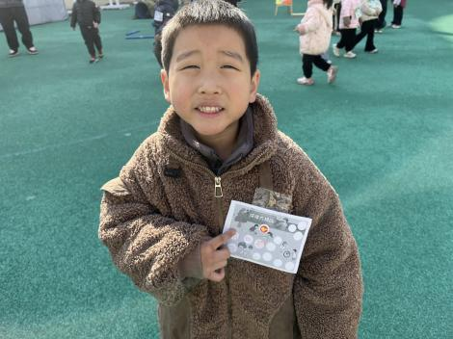 | 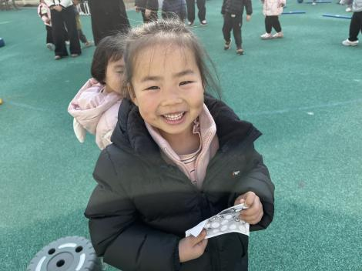 | 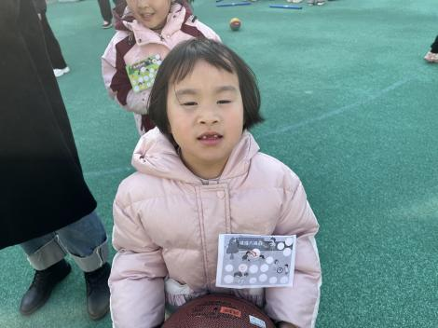
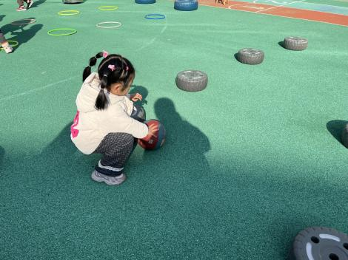 | 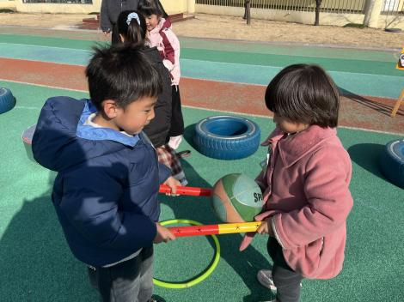 | 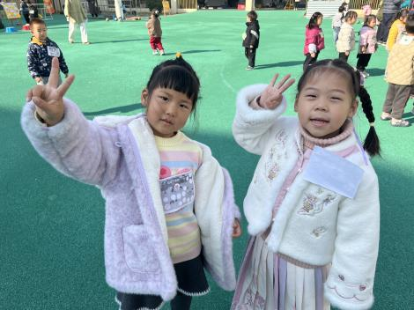
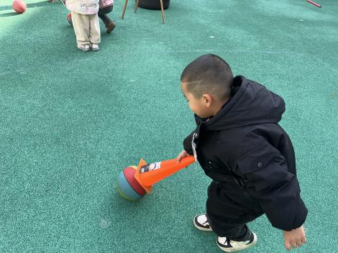 | 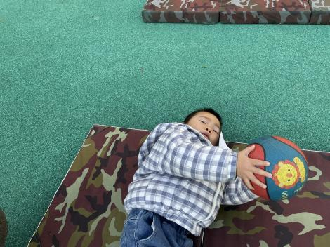 | 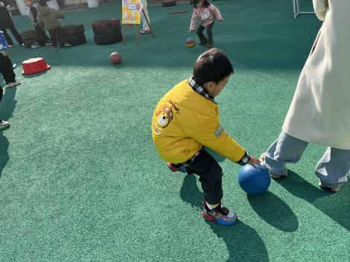
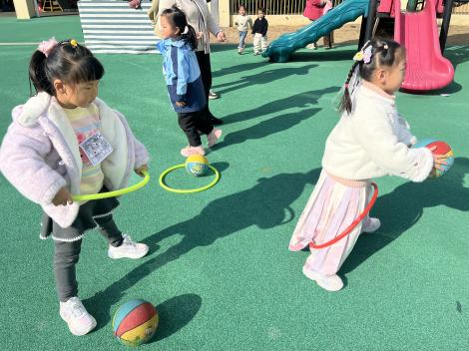 | 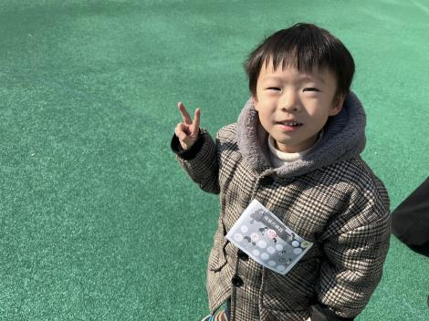 | 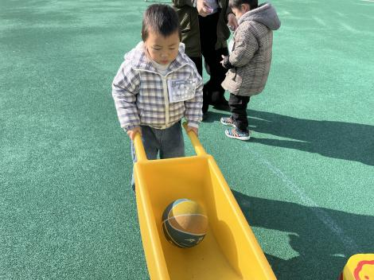

1.午餐情况：
早点：牛奶、坚果、红薯
午饭：高粱米饭、干锅虾、毛白菜炒口蘑、三鲜银鱼汤。
点心：三鲜面疙瘩
水果：橙子、甜瓜。大部分的孩子是能够自主进餐的，并且有较好的进餐习惯。最近我们在幼儿园尝试使用筷子吃饭了，家长们也可以给孩子准备一双筷子让幼儿在家也尝试使用。我们七班有很多孩子都有不爱吃蔬菜的习惯，需要家长们回家再继续跟进、配合一起让孩子不挑食，爱吃饭。
2.午睡情况：
午睡时，大部分小朋友能自己脱外套、裤子并摆放整齐！大部分小朋友可以自主入睡，个别小朋友在老师的安抚下入睡。

家园合作：
1.动态上的照片，仅作为老师观察时的随拍，并不是所有孩子的照片都会呈现，
2.个别幼儿还不会穿外套，因此请家长回家做进一步引导。
3.部分幼儿的水杯里的水量过烫，孩子喝不了，请装入温水。

